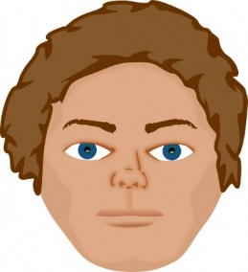 | Иванов Иван Иванович  Год рождения: 1991  Факультет информационных технологий и программирования,  кафедра речевых информационных систем, аспирант (студент группы №____)  Направление подготовки: 09.06.01 – Информатика и вычислительная техника  e-mail: emailname@email.ru
 | Сидорова Елена Игоревна  Год рождения: 1967  Факультет информационных технологий и программирования,  кафедра речевых информационных систем, к.ф.-м.н.  e-mail: emailname@email.ru

УДК 555.32
Название статьи
Иванов И.И.
Научный руководитель – к.ф.-м.н., доцент Сидорова Е.И.

Работа выполнена в рамках темы НИР № 643202 «Исследование методов и алгоритмов формирования облачных информационных системы».

Аннотация….
Ключевые слова: информационная система, облачные технологии…

Текст статьи
Текст статьи
Текст статьи

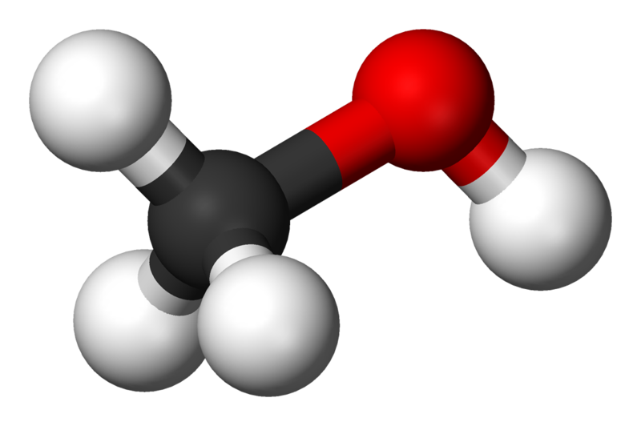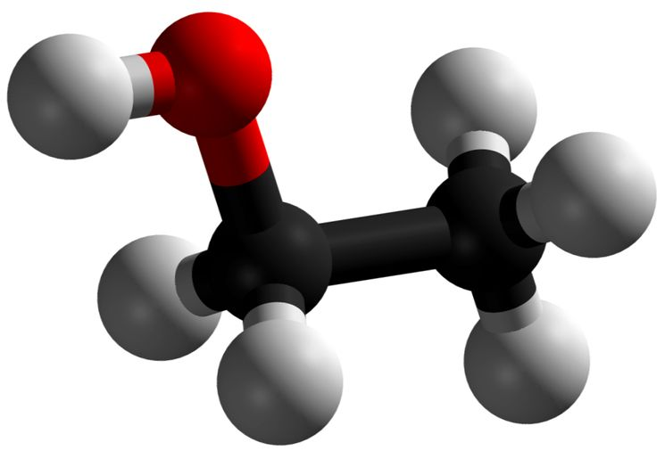
а б
Рисунок. Структура молекулы: этилового спирта (а); метилового спирта (б)

Текст статьи
Таблица. Название таблицы
Объекты | Свойства объекта
Объекты | Длина, мм | Ширина, мм | Высота, мм
Объект 1
Объект 2

Ниже приведен одноуровневый маркированный список:
- процесс литья делиться на несколько стадий: дозирование материала и загрузка его цилиндр, нагрев и пластикация материала, впрыск материал и выдержка его по…;
- системы с числовым программным управлением, в частности, системы на программируемых чипах.
Ниже приведен одноуровневый нумерованный список:
- процесс литья делиться на несколько стадий: дозирование материала и загрузка его цилиндр, нагрев и пластикация материала, впрыск материал и выдержка его по…;
- системы с числовым программным управлением, в частности, системы на программируемых чипах.

Ниже приводится двухуровневый список
- уровень 1;
  - уровень 2;
  - …;
- уровень 1;
- уровень 1;
  - уровень 2;
  - …;
- уровень 1;
  - уровень 2;
  - ….

Ниже приведена формула с номером (номер не печатается, если нет ссылки на формулу в тексте статьи)
. (1)

Литература
- Лебедько Е.Г. Системы импульсной оптической локации. – СПб.: Лань, 2014. – 368 с.
- Корпоративные информационные системы [Электронный ресурс]. – Режим доступа: http://pandia.ru/text/78/263/4531.php/, своб.
- Ozan O., Ozarslan Y. Video lecture watching behaviors of learners in online courses // Educational Media International. – 2016. – V. 53. – P. 27–41.
- Лысыч М.Н., Шабанов М.Л., Жадобкина В.В. Современные системы 3D сканирования // Молодой ученый. – 2014. – № 20. – С. 167–171.
- Яблочников Е.И., Фомина Ю.Н., Грибовская А.А. Организация технологической подготовки производства в распределенной среде // Изв. вузов. Приборостроение. – 2010. – Т. 53. – № 6. – С. 12–15.

